CE182 scheda creata il 12 ottobre 2025; Ultimo aggiornamento: 30 maggio 2026
Descrizione storico-bibliografica
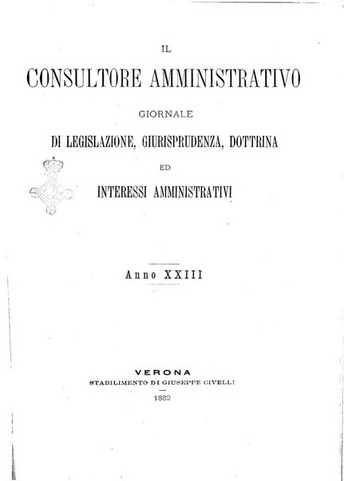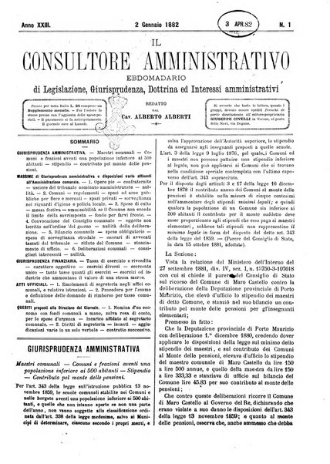
Il *consultore amministrativo : giornale di legislazione, giurisprudenza, dottrina ed interessi amministrativi. - Anno 1, n. 1 (2 luglio 1860)-anno 54, n. 1 (6 gennaio 1913). - Verona : Stabilimento di Giuseppe Civelli, 1860-1913. – 54 volumi ; 32 cm. ((Settimanale. - Il complemento del titolo varia. - I direttori variano. - PUV0127012
Direttore: Bosio, Casimiro
Copia digitale: 1882-1885

*Supplemento mensile al Consultore amministrativo. - Verona : Stabilimento di Giuseppe Civelli, 1865. – 1 volume ; 33 cm. ((Descrizione basata su: anno 1, n. 2 (27 marzo 1865). - VIA0338118

Soggetto: Diritto amministrativo – 1860-1913

Note e riferimenti bibliografici
- Periodici giuridici italiani, 1850-1900 : repertorio / a cura di Carlo Mansuino. - Milano : Giuffrè, [1994], n.102, p.57. Per la storia del pensiero giuridico moderno, 43

